Knauf Presse FE Eco haustec Leserward 04-2019.doc
Iphofen, April 2019

Sieger bei der haustec.de Leserwahl

FE Eco ist das Produkt des Jahres

Die Nutzer des Online-Portals haustec.de haben entschieden: Knauf FE Eco ist das Produkt des Jahres 2019 in der Kategorie Dämmung & Fassade. Der Fließestrich auf Calciumsulfat-Basis wurde speziell für den Einsatz in Kombination mit Fußbodenheizungen und energiesparenden Wärmepumpen entwickelt.

Welche technische Innovation sind eine Herzensangelegenheit? Und welche Produkte begleiten den beruflichen Alltag? Mit dieser Fragestellung hatte das Portal für Gebäude- und Fassadentechnik haustec.de seine Nutzer aufgerufen, ihre Produkte des Jahres zu wählen. In elf Kategorien standen Produkte von insgesamt 90 Herstellern zur Auswahl. Rund 2.800 Teilnehmer haben per Online-Voting abgestimmt. Das Ergebnis in der Kategorie Dämmung & Fassade: Knauf FE Eco wurde zum Produkt des Jahres gekürt.

Zum Beheizen eines Gebäudes über einen Heizestrich benötigen Räume mit Fußbodenheizung bei gleichem Wohnkomfort eine geringere Temperatur als Räume, die mit Konvektoren beheizt werden. Das spart Energie. Aufgrund der großen Oberfläche des Estrichs reicht in gut gedämmten Gebäuden für die Beheizung des Gebäudes eine niedrige Vorlauftemperatur von 30 bis 40°C aus, wie sie Wärmepumpen liefern. Nachteilig wirkt sich die geringe Vorlauftemperatur allerdings auf die Trocknungszeit des Estrichs beim Aufheizen nach dem Einbau aus. Diese Herausforderung löst der von Knauf speziell als Wärmepumpenestrich entwickelte Fließestrich FE Eco. Er reduziert die Trocknungszeit deutlich. Bei einer kontrollierten Belüftung der Räumlichkeiten wird so selbst bei niedrigen Vorlauftemperaturen die Belegreife bereits nach 2 bis 3 Wochen erreicht. Hilfreich ist dabei, dass der Estrich früh aufgeheizt werden kann.

Der Estricheinbau erfolgt wie bei Knauf Fließestrichen üblich. Der Wärmepumpenestrich auf Calciumsulfat-Basis ist nach ca. 12 Stunden begehbar und schon nach 24 Stunden kann großzügig gelüftet werden. Bereits 48 Stunden nach dem Einbau kann mit dem Trockenheizen des Estrichs begonnen werden. Mit Erreichen der Belegreife lassen sich alle üblichen Oberbeläge auf Knauf Fließestrich FE Eco verlegen.

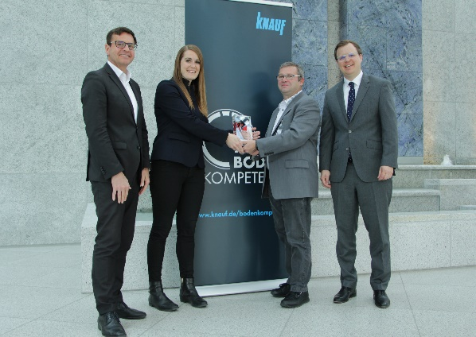
Der Wärmepumpenestrich FE Eco wurde bei der haustec.de-Leserwahl zum Produkt des Jahres gekürt. Stephan von Oelhafen, Chefredakteur von haustec.de, überreicht die Trophäe an Martina Kohout, Leitung Marktmanagement Boden-Systeme bei Knauf. Mit ihr freuen sich Maximilian Gansbühler (re.), Leiter der Sparte Boden und Bindemittel bei Knauf, und Gerd Greger (li.), Knauf Vertriebsleiter Deutschland für den Bereich Boden und Bindemittel. (Foto: Knauf)

Hinweis zur Bildnutzung:
Die Verwendung von Knauf Pressefotos und Bilddaten darf nur zu Pressezwecken im Rahmen einer Berichterstattung von Knauf erfolgen. Die Weitergabe von Fotos an Dritte ist nicht gestattet.

Knauf Gips KG (www.knauf.de)
Die Knauf Gips KG, ein Unternehmen der Knauf Gruppe, ist spezialisiert auf Systeme für Trockenbau und Boden, Putz und Fassade. Knauf Trockenbau-Systeme sind ein Synonym für leistungsfähigen Schall-, Brand- und Wärmeschutz an Boden, Wand und Decke. Am Boden sorgen Knauf Fließ- und Nivellierestriche für den schnellen Baufortschritt. Zu den Knauf Putzen zählen Markenklassiker wie Rotband, MP75, SM700 oder Rotkalk. An der Fassade stehen die Wärmedämm-Verbundsysteme WARM-WAND für energieeffiziente Gestaltung. Neue Maßstäbe setzt die leichte, leistungsfähige und wirtschaftliche Knauf Außenwand.

Knauf Gruppe (www.knauf.com, www.knauf-deutschland.de)
Weltweit vereinfachen Knauf Bausysteme das Planen und Bauen, bieten Komplettlösungen und Qualitätssicherheit. Auf dem deutschen Markt ist Knauf vertreten durch die Unternehmen Knauf AMF (Decken-Systeme), Knauf Aquapanel (Trockenschüttungen, Innendämmung, veredelte Perlite),
Knauf Bauprodukte (Profi-Lösungen für Zuhause), Knauf Gips (Trockenbau, Boden, Putz- und Fassadensysteme), Knauf Insulation (Dämmstoffe aus Steinwolle, Glaswolle und Holzwolle), Knauf Integral (Gipsfasertechnologie für Boden, Wand und Decke), Knauf PFT (Maschinentechnik, Anlagenbau), Knauf Design (Oberflächentechnologie), Marbos (Spezialbaustoffe für gebundene Pflasterbauweisen), Richter System (Trockenbausysteme) und Sakret Bausysteme (Trockenmörtel für Neubau und Sanierung).

